Spécial sécurité : JANVIER 2023
LA REVUE DU BAC

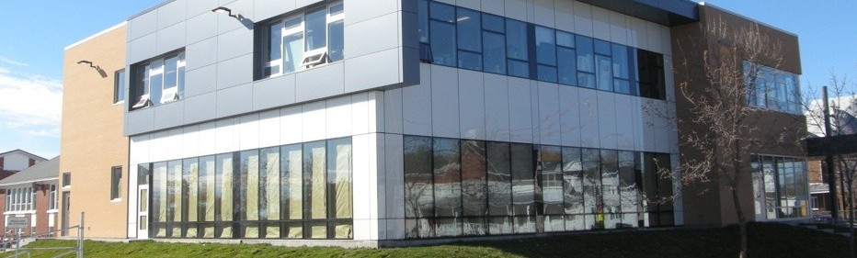
St-Lambert-de-Lauzon

Bonne année

Nous souhaitons avant tout partager ici nos vœux de bonne année. Que cette année soit sous le signe de la santé, mais aussi de la sécurité.

La sécurité autour de l’école

Depuis déjà plusieurs années, la sécurité autour de l’école est une de nos priorités. Nous travaillons donc en partenariat avec la ville de St-Lambert de Lauzon, afin d’augmenter la sécurité pour nos élèves qui arrive à pied ou en voiture avec leurs parents. Voici donc un rappel des différents éléments mis en place pour assurer la sécurité des élèves.

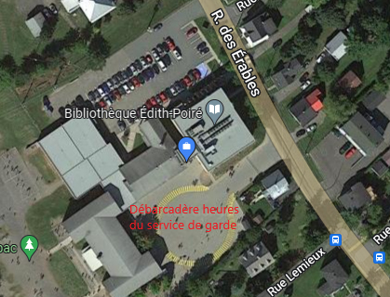
Élèves au service de garde

Pour les élèves au service de garde, la zone du débarcadère des autobus est toujours accessible de 6h45 à 7h30 le matin et à compter de 15h15 après l’école. Nous recommandons tout de même la prudence dans cette zone puisqu’il y a un achalandage important à certains moments.

Traverse de la rue des Érables

La ville a installé l’automne dernier des lumières clignotantes à deux endroits dans le but de sécuriser les traverses de la rue des Érables à la hauteur de la rue Roy et de la rue Létourneau. De plus, la brigade scolaire, formée d’élèves de 5e et 6e année, est présente tous les matin, midi et soir lors des journées d’école. Il est donc très important que les enfants empruntent ses « corridors scolaires sécurisés ». Nous demandons la collaboration des parents, car nous remarquons encore plusieurs élèves qui traversent la rue des érables à divers endroits, car certains parents les déposent dans des cours privées devant l’école ou même directement en bordure de la rue. À l’intersection de la rue du Pont et des Érables, une brigadière adulte est présente. Il est très important d’attendre au feu piétonnier pour traverser et non de traverser directement devant le bureau de poste.

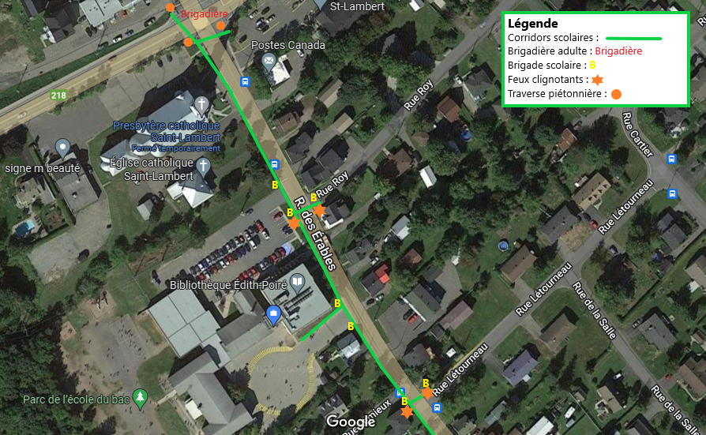

Débarcadère

Pour l’arrivée des élèves qui ne prennent pas l’autobus et qui ne sont pas au service de garde (donc juste avant la cloche le matin de 7h30 à 7h45), le débarcadère dans le stationnement du personnel est l’endroit de prédilection. Nous invitons les parents à s’arrêter brièvement parallèlement au trottoir et à laisser les enfants sortir seuls du côté droit de la voiture autant que possible. Les élèves doivent ensuite emprunter le trottoir et faire le tour de la bibliothèque pour se diriger dans la cour d’école et entrer par leur porte habituelle. Avant 7h45, cette zone n’est pas un stationnement, si vous désirez accompagner votre enfant jusqu’à l’entrée de la cour, nous vous demandons de laisser votre véhicule dans le stationnement de l’église ou du centre communautaire.
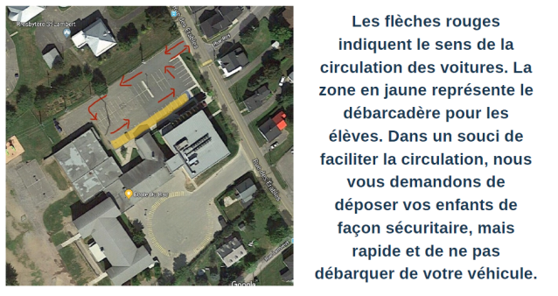

Enfants quittant avec leurs parents

Pour les parents qui viennent chercher leurs enfants en voiture à l’heure du diner, à 14h05 (pour les élèves du préscolaire) ou encore tout de suite après la fin des cours à 15h, nous vous demandons de laisser votre véhicule au stationnement de l’église ou celui du centre communautaire. Vous pouvez ensuite vous déplacer à l’école à pied, votre enfant peut aussi vous rejoindre en empruntant les corridors scolaires sécuritaires. Notez qu’il est strictement interdit de laisser votre véhicule à la clôture de l’entrée des autobus ou de vous stationner dans les cours privées en face de l’école.

Retards

Nous sollicitons la collaboration des parents pour limiter les retards le matin. En cas de retard, il est essentiel que votre enfant utilise la porte du secrétariat et qu’il donne sa présence à la secrétaire avant de se rendre à son local de classe.

Dates importantes

- Prochaine journée pédagogique : lundi 30 janvier

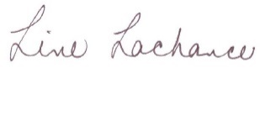

Line Lachance
Directrice

